00 总览：DreamerV4 相对 DreamerV3 的改动（2026-11）
结论先行：DreamerV4 不是 V3 的小版本升级，而是换了一套范式：从“在线交互 + 紧凑 RSSM + 从零 RL”换成“离线视频 + 可扩展生成式世界模型 + 先行为克隆再想象 RL”。世界模型、智能体训练、数据与算力四个层面同时变化，只有想象训练、λ-return、symexp twohot 等少数部件沿用。
如果只记三件事：
- 世界模型换代：V3 的 RSSM（GRU + 32×64 categorical latent + KL/重建）被 V4 的 causal tokenizer + block-causal transformer + shortcut forcing（流匹配/扩散式生成，每帧 4 步）取代。
- 训练流程换代：V3 在环境中在线采集，把 reward/continue 头与世界模型一起训，actor-critic 从零在想象里学；V4 先用 2.5K 小时 VPT 视频预训练世界模型，再训任务条件策略与 reward 模型（BC + MTP），最后用 PMPO 在想象里做 RL，全程不碰真实环境。
- 代价换代：V3 是 200M 参数、单张 A100、8.9 GPU 天；V4 是 2B 参数（0.4B tokenizer + 1.6B dynamics）、256–1024 张 TPU-v5p，换来单 H100 上 21 FPS 的实时交互世界模型，以及首个纯离线 Minecraft 钻石（0.7%）。

0. 口径
对象 | 版本与出处 | 本页用途
DreamerV3 | arXiv:2301.04104v2（2024-04-17）；Nature 640, 647–653（2025），DOI 10.1038/s41586-025-08744-2；官方代码 danijar/dreamerv3 | 基线
DreamerV4 | arXiv:2509.24527v1（2025-09-29），Training Agents Inside of Scalable World Models；项目页 danijar.com/project/dreamer4 | 对比对象
V4 代码 | 截至 2026-11-09 未发现官方实现；社区有若干非官方重实现 | 不作为证据
证据分级：本知识库是论文级对比 + V3 官方代码/配置核对，不含独立复现。
- 论文声称：V4 的结构与全部数字。V4 没有官方代码可核对，正文中默认按“论文声称”处理。
- 代码核对：V3 的默认超参、模块名与实现细节（configs.yaml、rssm.py、agent.py）。
- 推断：论文没有明说、由结构或消融间接推出的结论，正文单独标注“推断”。
不把“论文声称”写成“独立复现”；本页不评价两代算法在统一设置下谁更强，只整理改了什么、为什么改、代价是什么。

1. 资料索引
页面 | 内容
01 一页看懂：12 项关键改动 | 四层改动清单、变与不变、常见误解
02 世界模型：RSSM → tokenizer + shortcut forcing | 两代世界模型的模块、维度、损失与推理
03 智能体：从在线 RL 到离线三阶段 | V3 actor-critic 与 V4 的 BC → reward → PMPO
04 实验、规模与代价 | 数字对照、不能直接比较的地方、迁移清单、局限
外部资料：
- V3 论文：https://arxiv.org/abs/2301.04104
- V3 代码：https://github.com/danijar/dreamerv3
- V4 论文：https://arxiv.org/abs/2509.24527
- V4 项目页：https://danijar.com/project/dreamer4/
- 一页图：docs/visuals/2026-11-09-dreamer-v4-vs-v3.png

2. 一句话结论（六条）
- 范式：V3 是“在线交互、从零学世界模型和策略”；V4 是“离线视频预训练、把世界模型当模拟器、在模拟器里学策略”。
- 世界模型：V3 用 RSSM 把历史压成小状态；V4 用高容量 transformer 直接生成连续 latent 视频，靠 shortcut forcing 把每帧采样压到 4 步。
- 智能体：V3 的策略从零开始用 REINFORCE + return normalization + entropy 学；V4 先行为克隆，再用 PMPO 在想象里微调，PMPO 只看 advantage 符号，不需要 return normalization。
- 数据：V3 需要环境交互和奖励；V4 只需要固定数据集，reward 从数据集事件标注里学，且大部分视频可以没有动作标签。
- 规模：V4 把参数量从 200M 推到 2B，把训练从单卡 A100 推到 256–1024 张 TPU-v5p；这不是“同预算下的算法改进”。
- 边界：V4 只在 Minecraft、机器人、厨房视频上验证，没有重跑 V3 的 150+ 任务；论文是 v1 且无官方代码，结论应保留“未独立复现”的标签。

3. 改动地图（四层）
层面 | 一句话变化 | 详见
数据与任务 | 在线自采 → 离线 VPT 视频；单任务 → 20 任务 + task embedding；低分辨率 + 库存向量 → 高分辨率像素 + 低级键鼠 | 01、04
世界模型 | RSSM + KL/重建 → causal tokenizer + block-causal transformer + shortcut forcing | 02
智能体 | 单阶段在线 actor-critic → 三阶段：WM 预训练 → BC + reward → PMPO 想象 RL | 03
规模与代价 | 200M / 1×A100 / 8.9 GPU 天 → 2B / 256–1024 TPU-v5p / 未报告训练时长 | 04

4. 术语表
术语 | 含义
Tokenizer | 把每帧图像压成一组连续 latent token 的因果编解码器；V4 中 400M 参数
Dynamics | 在动作条件下预测下一帧 latent token 的 block-causal transformer；V4 中 1.6B 参数
Shortcut forcing | 同时以“信号水平 τ”和“步长 d”为条件的流匹配/扩散目标；训练时可用少量采样步
x-prediction | 网络直接预测干净数据 x_1，而不是速度 v；V4 用它减少长序列误差累积
Agent tokens | 插入 dynamics transformer 的额外 token，读取任务嵌入并输出策略/奖励/价值
MTP | Multi-token prediction，一次预测未来 L 步的动作或奖励；V4 用 L=8
PMPO | 只看 advantage 符号、正负样本分开平均的策略目标；V4 用它替代 return normalization + entropy
VPT | OpenAI 的 Minecraft 视频预训练数据集/智能体；V4 用其 2.5K 小时 contractor 数据
FVD | Fréchet Video Distance，衡量生成视频与真实视频分布的距离，越低越好

5. 维护约定
- 新增 V4 后续版本、官方代码或独立复现时，先更新 02/03/04 的数字与证据级别，再改本页“一句话结论”。
- 任何把“论文声称”升级为“独立复现”的改动，必须附可追溯的实验设置与结果。
- 一页图与正文数字保持一致；改数字时同步重生成 docs/visuals/2026-11-09-dreamer-v4-vs-v3.png。
- 飞书阅读副本只发给 ticket owner，不在公开仓库或公开 PR 中贴飞书链接。

01 一页看懂：12 项关键改动
结论先行：把 V4 的改动按“数据/世界模型/智能体/规模”四层拆开，真正改变能力边界的是前三层；第四层是前三层可行之后的结果，而不是原因。
如果只记三件事：
- 世界模型从“把历史压缩成一个小状态”改为“高容量、可实时生成的视频模拟器”。
- 智能体从“在线从零 RL”改为“离线先模仿、再在想象里 RL”。
- 两者叠加，才让“只用离线视频拿到 Minecraft 钻石”成立；单独换任何一层都不够。

0. 口径
论文/数据 | 出处 | 本页用途
DreamerV3 | arXiv:2301.04104v2；Nature 2025；danijar/dreamerv3 | 基线
DreamerV4 | arXiv:2509.24527v1；项目页 | 对比对象
改动清单 | 由两篇论文正文、V4 附录 F 与 V3 配置交叉整理 | 本页主体
证据分级：V3 的结构与超参有官方代码核对；V4 的结构与数字均为论文声称，无官方代码。表中“影响”一列是机制解释，不是实验结论。

1. 12 项改动
按“数据与任务 / 世界模型 / 智能体 / 规模”分四组；每组的“影响”是机制解释，不是实验结论。

1.1 数据与任务
改动 | DreamerV3 | DreamerV4 | 影响
1. 数据来源 | 在线交互，Minecraft 约 1.4K 小时 | 离线 VPT 约 2.5K 小时；0 环境交互 | 不需要可重置、可给奖励的模拟器；适合在线交互危险/昂贵的场景
2. 观测与动作 | 64×64 图像 + 库存/装备/生命向量；MineRL 抽象动作（含抽象合成） | 360×640 像素，仅图像；23 个按键二值 + 121 类鼠标；合成走游戏 UI | 更接近人类玩家的原始接口，但控制难度和动作序列长度大幅上升
3. 任务设定 | 单任务/单奖励，训练一个策略 | 20 个任务 + one-hot task embedding；评估时用 prompt 序列引导 | 一个世界模型 + 一个策略可切换任务，不必每任务重训

1.2 世界模型
改动 | DreamerV3 | DreamerV4 | 影响
4. 世界模型骨架 | RSSM：CNN 编解码 + block GRU + categorical latent | Causal tokenizer + block-causal 2D transformer（时间/空间分离注意力） | 从“窄环境够用的小模型”转向“能拟合复杂视频分布的大模型”
5. 隐状态 | 确定性 h_t（8192）+ 随机 z_t（32 个变量 × 64 类） | 连续 token：tokenizer 瓶颈 512×16，reshape 为 256×32 给 dynamics | 去掉离散随机变量与 KL；随机性交给生成过程
6. 世界模型目标 | 重建 + reward + continue + KL（free bits 1 nat、1% unimix、KL balancing） | tokenizer：MSE + 0.2×LPIPS + MAE；dynamics：shortcut forcing（流匹配 + bootstrap，x-prediction） | 不再用“重建像素 + 变分”训练动力学；用扩散式目标直接学 token 分布
7. 生成/推理 | 单步采样 prior，测试时不解码像素 | 每帧 4 次网络前向；单 H100 21 FPS；9.6 秒上下文 | 世界模型可以实时被人玩，也可以作为想象训练器；代价是推理更重
8. 动作条件 | 动作拼进 GRU 输入 | 每个动作分量编码为 S_a 个 token 后求和；无动作视频用 learned embedding | 支持“大量无动作视频 + 少量有动作视频”的预训练

1.3 智能体
改动 | DreamerV3 | DreamerV4 | 影响
9. 训练流程 | 单阶段：世界模型与 actor-critic 交替/联合训练 | 三阶段：WM 预训练 → 任务条件 BC + reward → PMPO 想象 RL | 先获得通用世界知识，再学任务与策略；RL 只做微调
10. 策略目标 | REINFORCE + return normalization（5–95 百分位）+ entropy（3e-4） | PMPO：只看 advantage 符号，正/负样本分开平均，reverse KL 到 BC prior | 不需要按任务调 return 归一化；BC prior 约束行为空间
11. 奖励来源 | 环境稀疏奖励，reward head 与世界模型一起训 | 数据集事件标注的稀疏二值奖励；task-conditioned reward head，MTP 长度 8 | 离线数据没有在线奖励，必须从事件/标签学 reward

1.4 规模与算力
改动 | DreamerV3 | DreamerV4 | 影响
12. 规模与算力 | 200M 参数；1×A100；Minecraft 8.9 GPU 天；100M 环境步 | 2B 参数（0.4B tokenizer + 1.6B dynamics）；256–1024 TPU-v5p；训练时长未报告 | 高容量模型是拟合复杂交互的前提；不是同算力对比

2. 变与不变
变的是“怎么学”和“用什么学”：数据从在线变离线，世界模型从 RSSM 变生成式 transformer，策略从从零 RL 变“模仿 + RL 微调”，规模从 200M 变 2B。
不变的是“想象训练”这件事本身：
不变量 | V3 | V4
在想象中训练行为 | 从 replay 状态出发，rollout 15 步 | 从数据上下文出发，rollout 若干步
λ-return | λ=0.95，γ=0.997 | λ-return，γ=0.997
symexp twohot | reward head 与 critic | reward head 与 value head
策略不反传世界模型 | ac_grads: False | RL 阶段冻结 transformer
测试时不做前瞻规划 | actor 直接采样动作 | 策略头直接采样动作
Minecraft 钻石作为试金石 | 首个在线从零拿到 | 首个纯离线拿到

3. 常见误解
- “V4 只是把 RSSM 换成 Transformer”：不只。数据、动作接口、奖励来源、策略目标、训练阶段全变了；只换骨架复现不出 V4 的离线钻石。
- “V4 是 V3 的 drop-in 替代”：不是。V4 需要大规模视频预训练、离线数据管线、任务嵌入和 BC 阶段；V3 的在线小模型路线仍然更便宜。
- “V4 不需要 reward”：需要。只是 reward 不再由环境实时给，而是从数据集事件标注里学一个任务条件 reward 模型。
- “Decoder 没用了”：tokenizer 的 decoder 仍用于训练 tokenizer 和可视化；但 dynamics 与 agent 的训练回路不依赖像素重建，V4 也不需要在想象 RL 时解码。
- “2B 一定比 200M 好”：论文只证明在 Minecraft/机器人/厨房这些高维视频任务上，V4 的规模路线可行；没有重跑 V3 的 150+ 任务，不能外推成全面占优。

4. 一页图
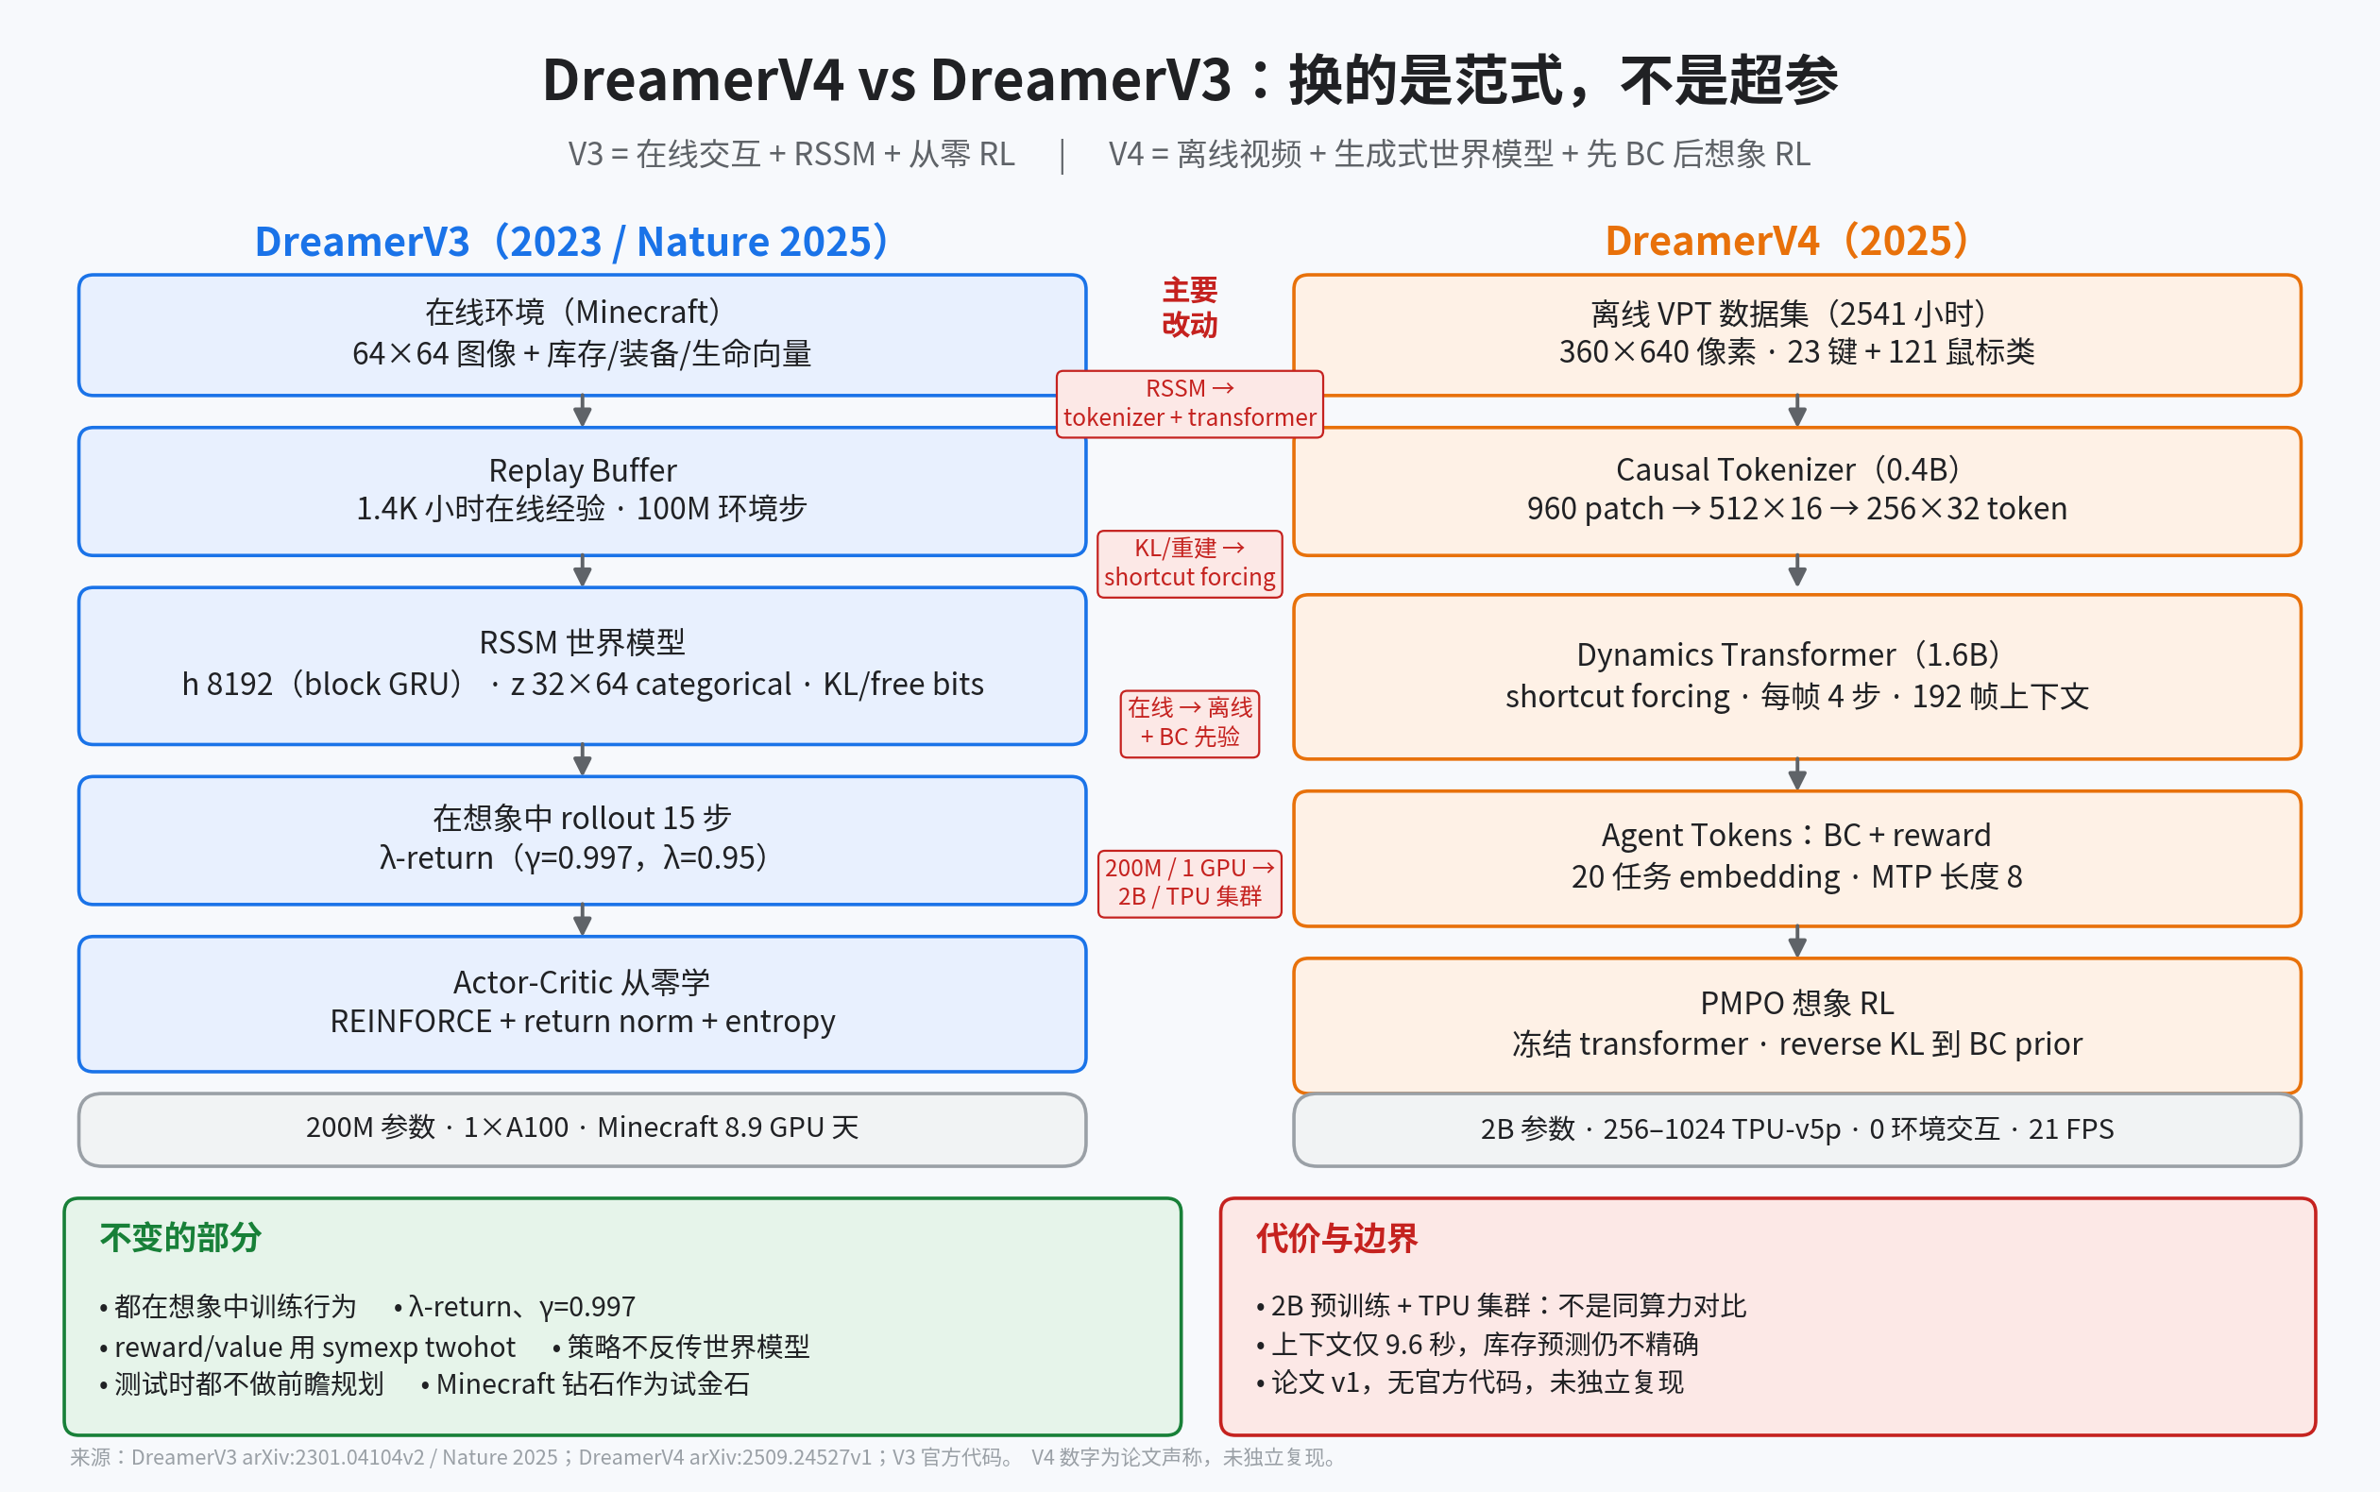
图 1：DreamerV3 与 DreamerV4 的范式对照

图集
图 1：左为 V3 的在线小模型闭环，右为 V4 的离线大模型三阶段；中间四条是主要改动，底部是“不变”的部分与代价。

02 世界模型：从 RSSM 到 tokenizer + shortcut forcing
结论先行：V3 的世界模型是“把历史压成一个小状态”的 RSSM：h_t 负责记忆、z_t 负责当前不确定性，用重建 + KL 训练，单步就能推演。V4 把它换成“先压成连续 token，再用大 transformer 生成下一帧 token”的两段式模型：tokenizer 负责压缩，dynamics 负责在动作条件下做 shortcut forcing，每帧 4 步采样。两者不是同一类模型，不能只替换一个模块。
如果只记三件事：
- V3 的瓶颈是 categorical latent + KL；V4 的瓶颈是 tokenizer 的连续 token，动力学不再有 KL。
- V3 的动力学是 GRU 单步；V4 的动力学是 block-causal transformer + 扩散式多步生成。
- V4 的 decoder 只用于训练 tokenizer 和可视化；dynamics 与策略训练都在 latent/token 空间完成，不重建像素。

0. 口径
论文/数据 | 出处 | 本页用途
V3 世界模型 | arXiv:2301.04104v2 §World model learning；dreamerv3/rssm.py；configs.yaml | 基线的公式、维度与超参
V4 世界模型 | arXiv:2509.24527v1 §3.1–3.2、§3.4、附录 A | 对比对象的结构与维度
V4 设计消融 | 同上 Table 2、Figure 8 | 说明每个设计选择的增益
证据分级：V3 的公式与默认维度有论文 + 官方代码；V4 的结构与消融均为论文声称，没有官方代码可核对。

1. V3：RSSM 怎么工作
RSSM 把状态拆成两部分：
- 确定性循环态 h_t：block GRU 的记忆，默认 8192 维（8 个 block × 1024）。
- 随机隐变量 z_t：32 个 categorical 变量，每个 64 类（200M 默认配置）。
每步的生成与推断：
$$h_{t}=f_{ϕ}(h_{t−1},z_{t−1},a_{t−1})$$
$$z_{t}∼q_{ϕ}(z_{t}∣h_{t},x_{t})$$
（posterior，看当前观测）
$${\hat{z}}_{t}∼p_{ϕ}({\hat{z}}_{t}∣h_{t})$$
（prior，想象时用）
$${\hat{r}}_{t}∼p_{ϕ}({\hat{r}}_{t}∣h_{t},z_{t}), {\hat{c}}_{t}∼p_{ϕ}({\hat{c}}_{t}∣h_{t},z_{t}), {\hat{x}}_{t}∼p_{ϕ}({\hat{x}}_{t}∣h_{t},z_{t})$$
训练损失是三项：
$$L(ϕ)=E_{q_{ϕ}}\left[\sum_{t=1}^{T}{β_{pred}}L_{pred}+β_{dyn}L_{dyn}+β_{rep}L_{rep}\right]$$
其中 β_pred = β_dyn = 1，β_rep = 0.1。
- L_pred：解码重建 + reward + continue 的预测损失。
- L_dyn、L_rep：posterior 与 prior 的 KL，分别用 stop-gradient 与不同尺度；free bits 截断在 1 nat。
- 编码器/动力学的 categorical 都做 1% uniform mix（unimix），防止分布变成确定性、KL 爆炸。
- 重建项让 latent 保留像素信息；KL 项让 latent 可预测，方便在想象中单步推演。
关键点：V3 的“世界模型”是一个小状态、单步、变分模型。它的强项是便宜、稳定、可在单卡上跑；弱点是容量有限，难以拟合复杂视频分布——V4 附录 F 正是这样描述 V3 的。

2. V4：两段式世界模型

2.1 Causal tokenizer：把视频压成连续 token
- 输入：360×640 图像，零填充到 384×640，按 16×16 patch 切成 24×40=960 个 patch token。
- 编码器：block-causal transformer；每个时间步由当前帧 patch token + 可学习 latent token 组成；latent token 可以 attend 所有模态，但每个模态只在自己内部 attend。
- 瓶颈：latent token 经线性投影压到较小通道，再过 tanh；Minecraft 设置为 512×16（8192 个数）。
- 解码器：把 512×16 投影回模型维度，拼可学习 token 后读出 patch。
- 时间因果：编码器和解码器都在时间上因果，因此可以逐帧解码，支持交互式推理。
- 训练：MSE + 0.2×LPIPS；对输入 patch 做 masked autoencoding，dropout 概率 p ~ U(0, 0.9)；各损失项用 running RMS 归一化。
- 给 dynamics 用之前，把 512×16 reshape 成 256×32 的空间 token。
注意：tokenizer 的 decoder 只服务于 tokenizer 训练和可视化；dynamics 不经过 decoder，也不在像素空间算损失。

2.2 Interactive dynamics：在动作条件下生成下一帧 token
- 输入 token：256 个空间 token（每个 32 维）+ S_r 个 register token + 1 个 shortcut（信号水平/步长）token。
- 动作：每个分量单独编码为 S_a 个 token 后求和；键盘是 23 个二值分量，鼠标是 121 类 categorical；没有动作标签的视频只用 learned embedding。
- 目标：给定带噪的 z̃、信号水平 τ、步长 d 和动作 a，预测干净表示 z_1：
$$\tilde{z}=(1−τ)z_{0}+τz_{1}, z_{0}∼N(0,I), {\hat{z}}_{1}=f_{θ}(\tilde{z},τ,d,a)$$
- 损失：d = d_min 时用 flow matching；更大的步长用 bootstrap，把两个半步的结果蒸馏进一步。V4 在 x-space 算损失，并给 bootstrap 项乘 (1-τ)^2 对齐尺度。
- x-prediction：网络直接预测 z_1，而不是速度 v；作者说这样长序列 rollout 的高频误差更小。
- ramp loss weight：w(τ)=0.9τ+0.1，把容量集中在学习信号更强的高 τ 区域。
- 推理：时间上自回归，每帧用 K=4 步、步长 d=1/4；对过去帧加 τ_ctx=0.1 的轻微扰动，提升对自身生成误差的鲁棒性。

2.3 Efficient transformer：为什么能实时
- 2D transformer：空间注意力和时间注意力分开做（axial）。
- 时间注意力每 4 层才做一次；空间层更便宜，也带来“聚焦当前帧”的归纳偏置。
- 所有注意力用 GQA 缩小 KV cache；pre-RMSNorm、RoPE、SwiGLU、QKNorm、attention logit soft capping。
- 训练时交替短/长 batch（Minecraft：64 与 256 帧），最后在长 batch 上微调；上下文长度 192 帧（20 FPS 下 9.6 秒），空间 256 token。
- 结果：单 H100 上 21 FPS，达到 Minecraft 的 20 FPS 实时门槛；作为对比，朴素 diffusion forcing + 64 步只有 0.8 FPS。

2.4 一张表对照
维度 | V3 RSSM | V4 tokenizer + dynamics
状态 | h_t 8192 + z_t 32×64 categorical | 每帧 256×32 连续 token
时序骨架 | block GRU + CNN 编解码 | block-causal 2D transformer
随机性来源 | categorical 采样 + KL | 扩散/流匹配的噪声
世界模型损失 | 重建 + reward + continue + KL | tokenizer 重建；dynamics flow + bootstrap
是否用像素重建训练动力学 | 是（decoder 在损失里） | 否（dynamics 只在 token 空间）
动作条件 | 拼进 GRU 输入 | 动作分量编码为 token
推理 | 单步 prior | 每帧 4 步
上下文 | 循环状态隐式携带 | 192 帧显式上下文
参数量 | 约 200M（整体） | 0.4B tokenizer + 1.6B dynamics = 2B

3. 三个容易误解的点
- “V4 只是把 CNN 换成 Transformer”：不准确。V4 还去掉了 KL 和离散 latent，把单步预测换成多步扩散，把 decoder 移出动力学训练回路；这些是同一个设计的不同侧面。
- “V4 的 tokenizer 就是 V3 的 encoder/decoder”：结构上相似（都是图像编解码），但 V4 的 tokenizer 是因果、可逐帧解码、带 MAE、用 LPIPS 的 transformer，且输出连续 token；V3 的 CNN decoder 是给 RSSM 的重建损失用的。
- “没有 KL 就没有随机性”：V4 的随机性在扩散过程里；给定同一上下文和动作，模型仍可通过噪声采样出不同未来。V3 的随机性在 categorical z_t 里。

4. 设计消融说明了什么
V4 Table 2 从朴素 diffusion forcing transformer（64 空间 token、64 步）出发，逐项加到最终模型：shortcut（4 步）、x-prediction、x-loss、ramp weight、交替 batch、时间层每 4 层、GQA、register token、更多空间 token。FVD 从 306 降到 57，推理从 0.8 FPS 升到 21.4 FPS。
这说明 V4 的“实时 + 高质量”不是单个技巧，而是目标（shortcut/x-pred/ramp）+ 架构（axial/GQA/时间稀疏）+ 规模（更多空间 token）共同作用的结果。单独抄一个模块，很难得到同样的数字。

图集
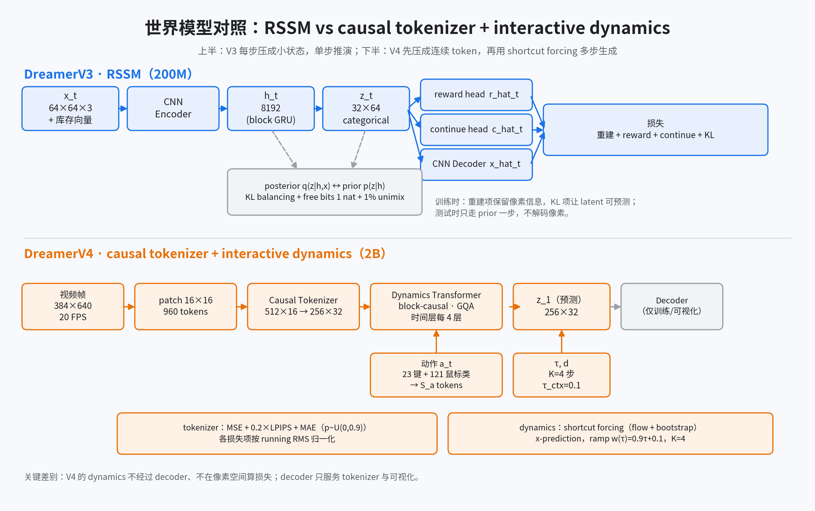
图 2：V3 RSSM 与 V4 tokenizer + dynamics 的架构对照
图 2：上半部分是 V3 的 RSSM 单步闭环（h、z、KL、重建）；下半部分是 V4 的两段式世界模型（tokenizer 压缩、dynamics 在动作/τ/d 条件下做 shortcut forcing）。维度按 Minecraft 设置标注。

03 智能体：从在线 RL 到离线三阶段
结论先行：V3 和 V4 都在“想象”里训练行为，但两件事不同：V3 的世界模型是在线学的，策略是从零学的；V4 的世界模型先在海量视频上离线预训练，策略先行为克隆、再用 PMPO 在想象里微调。V4 的 RL 是“在模拟器里做 on-policy RL”，不是“在真实环境里做 RL”。
如果只记三件事：
- V3 是一个单阶段闭环：环境 → replay → 世界模型 → 想象 → actor-critic，世界模型和策略一起进步。
- V4 是三个阶段：世界模型预训练 → 任务条件 BC + reward → PMPO 想象 RL；后两个阶段可以只训小头，主干冻结。
- V4 用 BC prior + PMPO 替代 V3 的 return normalization + entropy；奖励不再来自环境，而来自数据集事件标注。

0. 口径
论文/数据 | 出处 | 本页用途
V3 actor-critic | arXiv:2301.04104v2 §Critic learning / §Actor learning；dreamerv3/agent.py；configs.yaml | 基线
V4 三阶段 | arXiv:2509.24527v1 Algorithm 1、§3.3、Eq. 9–11 | 对比对象
V4 与 V3 的直接对照 | 同上附录 F | 作者自己给出的差异说明
证据分级：V3 的目标、超参与实现有官方代码；V4 的流程与目标为论文声称，无官方代码。

1. V3：单阶段在线 actor-critic
V3 的循环可以写成：
环境交互 → replay buffer → 采样序列 → 更新世界模型（重建 + reward + continue + KL）
↓
从 replay 状态出发，想象 15 步
↓
λ-return → 更新 actor / critic
关键设计：
- 世界模型与策略交替训练，但策略梯度不穿过世界模型（官方配置 ac_grads: False）；世界模型只由预测/KL 损失训练。
- actor/critic 从零开始，输入是世界模型的 (h_t, z_t)；actor 是 3 层 MLP，离散动作用 categorical，连续动作用 bounded normal；critic 是 3 层 MLP + symexp twohot（255 bins）。
- 想象长度 15 步，λ=0.95，γ=0.997（折扣 horizon 333）；critic 除了想象损失，还在 replay 轨迹上以 0.3 的权重训练（用想象起点的 λ-return 作 on-policy 值标注）。
- return normalization：把 λ-return 按 batch 的 5–95 百分位范围归一化，EMA 平滑（0.99），下限 1；这样 entropy 系数可以固定为 3e-4。
- critic 稳定化：slow critic（EMA 0.98）作为正则；reward/critic 输出层零初始化。
- 探索：actor 的 entropy 正则 + 1% unimix；没有 BC prior。
这套设计的强项是“一个算法、一套超参、150+ 任务”；弱点是必须能在线交互，且策略从零学，样本效率受环境步数限制。

2. V4：三阶段离线流程
V4 论文 Algorithm 1 把训练分成三个阶段：

Phase 1：世界模型预训练
- 在视频（可选动作）上训练 tokenizer（Eq. 5）和 dynamics（Eq. 7）。
- 这一阶段没有 reward、没有 policy、没有 value；世界模型只学“视频 + 动作 → 下一帧 token”。
- 动作可以只覆盖一小部分视频；没有动作的视频用 learned embedding，模型学“无条件/弱条件”的预测。
- 结果是一个可实时 rollout 的生成式模拟器。

Phase 2：Agent finetuning（BC + reward）
- 把 agent tokens 插入 dynamics transformer，与图像 token、动作 token、register token 交错。
- agent token 接收 task embedding（20 个任务 one-hot；论文说 text embedding 也可以），用 MLP 头输出策略和奖励。
- 关键掩码：agent token 可以 attend 所有模态，但其他模态不能 attend 回 agent token。这样任务信息不会泄漏进世界模型预测，避免 causal confusion。
- 损失：多 token 预测（MTP，L=8），同时预测未来 8 步的动作和奖励（Eq. 9）；策略头是 categorical 或 vectorized binary，奖励头是 symexp twohot。
- 数据混合：50% 均匀序列 + 50% 与任务相关的序列；BC 损失只加在相关序列上，dynamics 损失只加在均匀序列上，避免“为了让 BC 好看而生成乐观未来”。
- 这一阶段 transformer 仍参与训练（不是冻结），并继续加视频预测损失以保持世界模型能力。

Phase 3：Imagination training（PMPO）
- 初始化 value head，并冻结一份当前策略作为 behavioral prior。
- 从数据上下文出发，在想象中 rollout；动作由策略头采样，奖励由 reward head 标注，价值由 value head 标注。
- 只更新 policy head 和 value head，transformer 冻结。论文说全量微调有小幅额外收益，但算力更高，且需要同时保留 dynamics/policy prior/reward 损失。
- 每个上下文只开 一条 rollout（V3 会开多条），优先数据多样性、降低显存。
- value head 用 TD 学习 λ-return（Eq. 10），γ=0.997；输出 symexp twohot。
- policy head 用 PMPO（Eq. 11）：
L(θ) = (1-α)/N_neg · Σ_{i∈D_neg} ln π_θ(a_i | s_i)
− α/N_pos · Σ_{i∈D_pos} ln π_θ(a_i | s_i)
+ (β/N) · Σ_{i=1..N} KL(π_θ ‖ π_prior)
- D_pos / D_neg：advantage ≥0 / <0 的想象状态；α=0.5 让正负样本等权。
- 只用 advantage 的符号，不用大小，因此不需要 return/advantage normalization。
- β=0.3，KL 方向是 π_θ || π_prior（reverse KL），比原始 PMPO 更紧地约束在 BC 行为附近。

3. 一张表对照
维度 | DreamerV3 | DreamerV4
数据 | 在线环境交互 | 固定离线数据集
世界模型训练 | 与策略交替、在线 | 先独立预训练，再在 agent finetuning 中继续
策略初始化 | 随机 | 行为克隆（BC）
策略目标 | REINFORCE + return norm + entropy | PMPO + reverse KL 到 BC prior
奖励来源 | 环境稀疏奖励 | 数据集事件标注 + task-conditioned reward head
任务 | 单任务/单奖励 | 20 任务 + task embedding
想象 rollout | 每上下文多条 | 每上下文一条
RL 阶段更新范围 | actor/critic + 世界模型（交替） | 只更新 policy/value 头，transformer 冻结
探索 | entropy + unimix | BC prior + 策略采样
是否需要 return normalization | 是（5–95 百分位） | 否（PMPO 只看符号）

4. 为什么 V4 能“离线”
三个条件缺一不可：
- 世界模型足够准：能根据动作预测复杂的物体交互；否则想象出的轨迹没有学习价值。这是 V4 把世界模型做到 2B、实时、长上下文的原因。
- 奖励可学：离线数据没有在线奖励，但 VPT 数据带有事件标注（挖到木头、做出石镐等），可以训练 task-conditioned reward head。
- 有行为先验：BC 先给策略一个“像人”的起点，PMPO 再在想象里改进；没有 BC prior，纯 RL 在离线想象里很容易跑偏。
这也解释了为什么 V4 的 RL 不是“从零探索”：它是在一个已经会模仿的策略上做局部改进。论文的消融显示，任务越难，imagination training 相对 BC 的提升越大（钻石 0.0% → 0.7%，铁镐 16.9% → 29.0%）。

5. V3 和 V4 的“想象”差在哪
- V3 的想象是“策略训练器”：世界模型是小的、任务无关的，想象 15 步，主要解决 credit assignment。
- V4 的想象是“模拟器里的 on-policy RL”：世界模型是大视频生成器，想象可以很长（上下文 9.6 秒），策略在模拟器里采样、拿 reward、算 λ-return。
- 两者都不在测试时做 MPC/前瞻规划；都是学一个反应式策略。区别在于世界模型的容量、训练数据的来源，以及策略是否先模仿。

图集
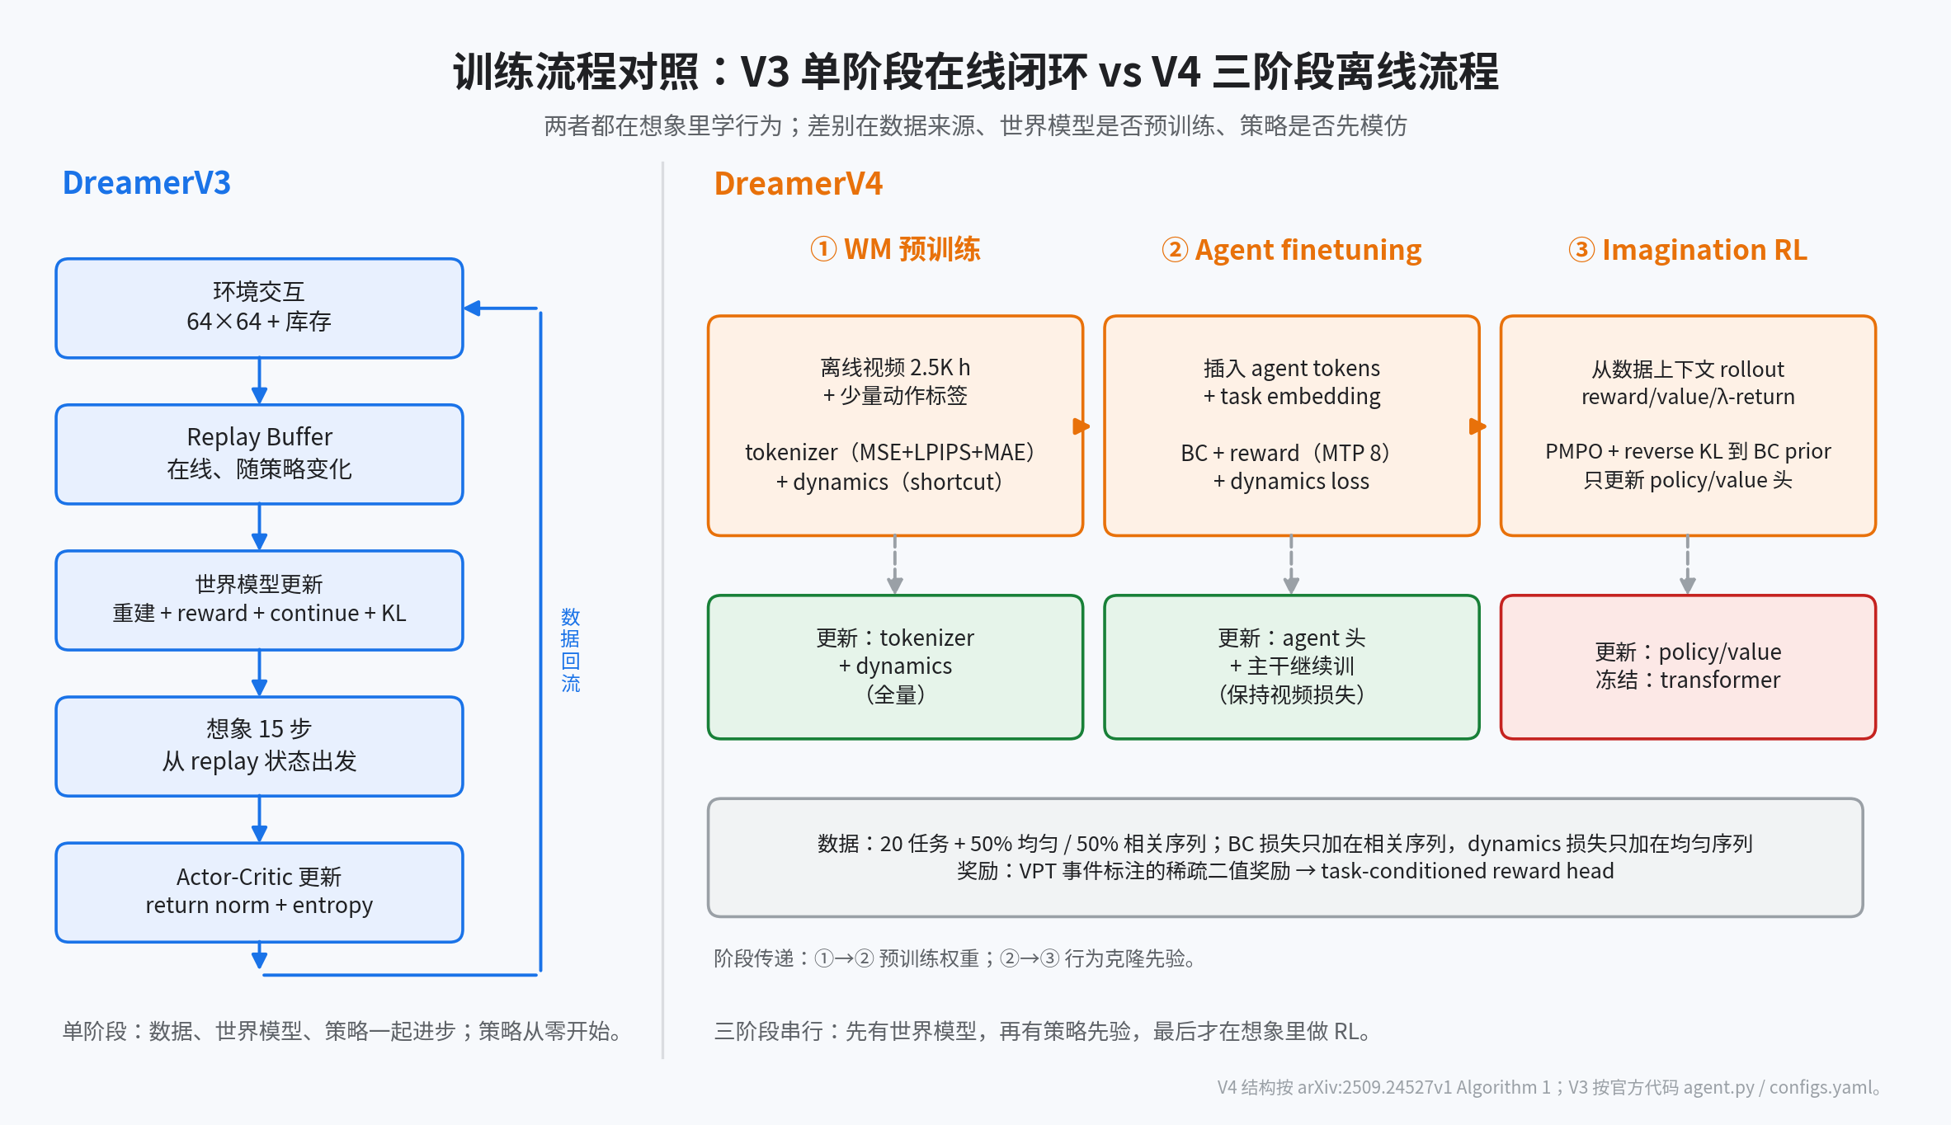
图 3：V3 单阶段在线闭环与 V4 三阶段离线流程
图 3：左为 V3 的在线单阶段闭环；右为 V4 的 WM 预训练 → BC + reward → PMPO 三阶段。颜色区分“训练/冻结”和“数据/模型”。

04 实验、规模与代价：迁移清单与局限
结论先行：V4 的数字很亮眼（首个纯离线钻石、14/16 人类交互任务、单 H100 21 FPS），但它和 V3 不是同一套实验设置，也不是同算力对比。能直接带走的是“想象训练 + λ-return + symexp twohot”这套骨架；必须重做的是世界模型、数据管线、策略目标和算力预算。
如果只记三件事：
- V3 的成绩是“200M 参数、单卡 A100、150+ 任务、在线首钻”；V4 的成绩是“2B 参数、256–1024 TPU-v5p、Minecraft 离线首钻 0.7%”。
- V4 的对比对象主要是 VPT、BC、VLA、Oasis/Lucid 等，不是 V3 的 150+ 任务；不能据此说 V4 全面替代 V3。
- 迁移时先换“世界模型 + 数据”，再换“策略目标”；直接套 PMPO 到 V3 的小 RSSM 上，收益没有论文里那么大。

0. 口径
论文/数据 | 出处 | 本页用途
V3 实验设置 | arXiv:2301.04104v2 Table 2–4、Minecraft 附录 | 基线数字
V4 实验设置 | arXiv:2509.24527v1 §4、Table 1–3、Table 7、附录 A/F | 对比数字
V4 消融 | 同上 Table 2、Figure 8 | 解释设计增益
证据分级：V3 的数字有论文 + 官方代码/配置；V4 的数字全部是论文声称，没有官方代码、没有独立复现。下表的“对照”是设置对照，不是统一实验。

1. 设置对照
项 | DreamerV3 | DreamerV4
参数量 | 200M 默认（可选 12M–400M） | 2B = 0.4B tokenizer + 1.6B dynamics
训练硬件 | 1×NVIDIA A100 | 256–1024×TPU-v5p，batch size 1/device，FSDP
训练数据 | 在线交互，Minecraft 约 1.4K 小时 | 离线 VPT，2541 小时
环境步数 | 100M | 0（学习阶段不交互）
输入 | 64×64×3 图像 + 库存/装备/生命等向量 | 360×640×3 图像（仅像素）
动作 | MineRL 扁平 categorical + 抽象合成 | 23 个按键二值 + 121 类鼠标；合成走 UI
Episode | 36,000 步 / 30 分钟 | 60 分钟
并行环境 | 64 | 0
训练时长 | Minecraft 8.9 GPU 天 | 论文未报告
世界模型推理 | 单步 GRU | 每帧 4 步；单 H100 21 FPS
上下文 | 循环状态隐式携带 | 192 帧 / 9.6 秒

2. 结果对照
指标 | DreamerV3 | DreamerV4
主基准 | 8 域 150+ 任务，固定超参 | Minecraft 离线钻石、人类交互、机器人/厨房视频
Minecraft 钻石 | 首个从零在线拿到；所有训练 agent 在 100M 步内拿到 | 首个纯离线拿到；1000 episodes 中 0.7%
关键里程碑 | 论文报告 return 9.1（100M 步） | 石镐 90.1%、铁镐 29.0%、钻石 0.7%
对比基线 | PPO/IMPALA/Rainbow 等 | VPT、BC、VLA (Gemma 3)、Oasis、Lucid、MineWorld
数据效率 | 1.4K 小时在线 | 比 VPT 少 100× 数据；2.5K 小时离线
人类交互 | 未报告 | 14/16 任务成功；Oasis large 5/16
生成质量 | 未报告视频 FVD | FVD 57；朴素 diffusion forcing 306；v-space 124
动作泛化 | 未报告 | 10 小时动作 → 53% PSNR / 75% SSIM；100 小时 → 85% / 100%；OOD 76% / 80%
实时性 | 单步，天然快 | 单 H100 21 FPS，9.6 秒上下文

3. 不能直接比较的地方
- 动作空间不同：V3 用 MineRL 的抽象合成动作，V4 用原始鼠标键盘、合成要在 UI 里点。V4 的控制难度更高，但动作序列也更长（钻石约 20,000+ 步）。
- 观测不同：V3 有库存/装备/生命等向量，V4 只有像素；V4 不能靠“读库存”走捷径。
- 数据不同：V3 的数据是自己在线采的，分布随策略变化；V4 是固定的人类视频数据，分布更广但不可交互纠错。
- 算力不同：200M/1×A100 对 2B/256–1024 TPU-v5p，不是同预算对比；V4 的“更好”很大一部分来自规模。
- 评测范围不同：V3 证明的是“跨 150+ 任务一套超参”；V4 证明的是“复杂视频世界里离线学行为”。两者回答的问题不同。

4. 迁移清单：从 V3 到 V4 要改什么
类别 | 内容 | 建议
直接保留 | imagination training、λ-return、γ=0.997、symexp twohot reward/value、测试时不 planning | 先在 V3 代码里确认这些部件的语义，迁到 V4 时不要改坏
必须替换 | RSSM/GRU/CNN → causal tokenizer + block-causal transformer；KL/重建 → shortcut forcing；单步 prior → 4 步采样 | 这是工作量最大的部分，先做小分辨率原型
必须新增 | 离线数据管线（视频 + 动作 + 事件标注）、task embedding、BC 阶段、reward model 的 MTP、PMPO、value head | 按 Algorithm 1 的三阶段拆分，不要一步到位
可以删除/降级 | return normalization、entropy 正则、continue 预测头（推断：V4 论文未描述）、在线 replay/环境循环（离线设定下） | 先保留开关做消融，确认没有隐性依赖
算力 | 2B 模型、256–1024 TPU-v5p、长上下文训练 | 没有同等级算力时，先做 64×64/16 帧的小规模验证，不要直接追论文数字

一条建议的最小验证路线（非论文步骤）
- Tokenizer：在 64×64、16 帧的小数据上训 causal tokenizer（MSE + LPIPS + MAE），看重建 PSNR/SSIM 和逐帧解码是否正常。
- Dynamics：在 token 空间训 diffusion forcing，先不做 shortcut；确认 16 帧 rollout 不崩，再换 shortcut、x-prediction、ramp weight，测 4 步采样的 FVD/PSNR。
- 动作条件：只给 10% 的视频动作标签，测有/无动作条件的生成差异；再测未见场景的泛化。
- BC + reward：加 agent token、task embedding、MTP；先在真实环境评估 BC 成功率，确认 reward head 能区分成功/失败。
- PMPO：冻结 transformer，只训 policy/value；与 BC 基线比成功率和到达里程碑的时间，确认 RL 不是“越训越差”。
每一步都应记录“论文声称 vs 本机复现”的差距；不要把论文的 2B 数字当成小规模实验的预期。

5. 局限与未验证
- 论文版本：V4 目前是 arXiv v1（2025-09-29），没有 v2、没有官方代码；本知识库的所有 V4 结构描述都可能随版本变化。
- 无独立复现：V4 的 0.7%、21 FPS、FVD 57 等数字均为论文声称；本仓库没有跑过 V4。
- 未覆盖 V3 的全 benchmark：V4 没有重跑 Atari/ProcGen/DMLab/DMC 等 150+ 任务，不能推断“全面优于 V3”。
- 世界模型仍不完美：论文自己承认上下文只有 9.6 秒、库存预测不精确、不是完整游戏克隆；长程记忆和精确物品状态仍是问题。
- 算力门槛：2B + 256–1024 TPU-v5p 的训练预算对多数实验室不可行；论文没有给出 wall-clock 和总 GPU/TPU 小时。
- 数据与动作标签：V4 的“无动作视频预训练”仍需要少量动作数据做 grounding；动作标签的对齐质量会影响结果。
- 推断项：V4 没有 continue 预测头、没有 unimix 等结论，是由论文结构与损失“未出现”推断的，不是作者明说；迁移时需以实际代码/消融为准。

6. 参考
- Hafner, D., Pasukonis, J., Ba, J., Lillicrap, T. Mastering Diverse Domains through World Models. arXiv:2301.04104v2, 2024. https://arxiv.org/abs/2301.04104
- Hafner, D., Pasukonis, J., Ba, J., Lillicrap, T. Mastering diverse control tasks through world models. Nature 640, 647–653, 2025. https://doi.org/10.1038/s41586-025-08744-2
- DreamerV3 官方代码. https://github.com/danijar/dreamerv3
- Hafner, D., Yan, W., Lillicrap, T. Training Agents Inside of Scalable World Models. arXiv:2509.24527v1, 2025. https://arxiv.org/abs/2509.24527
- Dreamer 4 项目页. https://danijar.com/project/dreamer4/
- Chen, B. et al. Diffusion Forcing: Next-token Prediction Meets Full-Sequence Diffusion. NeurIPS 2024.
- Frans, K., Hafner, D., Levine, S., Abbeel, P. One Step Diffusion via Shortcut Models. arXiv:2410.12557, 2024.
- Abdolmaleki, A. et al. Preference optimization as probabilistic inference. arXiv:2410, 2024.
- Gloeckle, F. et al. Better & Faster Large Language Models via Multi-token Prediction. 2024.
- Baker, B. et al. Video PreTraining (VPT): Learning to Act by Watching Unlabeled Online Videos. NeurIPS 2022.

kb：DreamerV4 相对 DreamerV3 的改动对比（2026-11）
- 00.md：总览（范围、资料索引、一句话结论、证据分级、维护约定）。
- 01.md：一页看懂，12 项改动按“数据/世界模型/智能体/规模”四组展开。
- 02.md：世界模型，RSSM 与 causal tokenizer + shortcut forcing 的对照。
- 03.md：智能体，V3 在线 actor-critic 与 V4 三阶段 + PMPO 的对照。
- 04.md：实验、规模与代价，迁移清单与局限。
- assets/：fig1–fig3，正文内嵌；docs/visuals/2026-11-09-dreamer-v4-vs-v3.png 是一页图副本。
Word 版在 ../../deliverables/；飞书阅读副本的链接只放在交付消息里，不写入公开仓库。

